天狼星 修改点
1：http://tlx1.325604.net/product/yidozhye/447.html
<p>
<strong>产品概述：</strong></p>
<p>
<span style="line-height: 20px; font-family: Arial, 宋体; color: rgb(102,102,102); ">TZY1510自动升降工作灯光源采用德国西门子公司的卤素灯泡，特殊性的材料与精细的结构设计，使</span><b style="line-height: 20px; font-family: Arial, 宋体; color: rgb(102,102,102); ">自动升降工作灯</b><span style="line-height: 20px; font-family: Arial, 宋体; color: rgb(102,102,102); ">具有极强的抗冲击、抗碰撞和防水能力。自动升降工作灯是本公司推荐产品之一，由本公司自行设计制造，质量有保证。</span></p>
<p>
&nbsp;<img border="0" src="/uploads/allimg/c121112/1352E1F9210-42241.jpg" /></p>
<p>
<strong>性能说明：</strong></p>
<p>
<span style="line-height: 20px; font-family: Arial, 宋体; color: rgb(102,102,102); ">自动升降工作灯由两个150W高效节能飞利浦品牌灯头组成,可根据现场需要将每个灯头单独做上下、左右大角度调节旋转实现360&deg;全方位照明；也可将灯头在灯盘上均布向两个不同方向照明，如需两个灯头向同一方向照明，则可按所需照明角度和方位将灯盘整体向开口方向在250&deg;内翻转及以气缸为轴心向左右进行360&deg;旋转；整体照明远近兼顾，照明亮度高、范围大。</span><br style="line-height: 20px; font-family: Arial, 宋体; color: rgb(102,102,102); " />
<b style="line-height: 20px; font-family: Arial, 宋体; color: rgb(102,102,102); ">自动升降工作灯</b><span style="line-height: 20px; font-family: Arial, 宋体; color: rgb(102,102,102); ">选用3节伸缩气缸作为升降调节方式，最大升起高度为2.8米； 可直接使用发电机组供电，也可接通220V市电长时间照明；采用发电机组供电一次注满燃油连续工作时间可达6小时。</span><br style="line-height: 20px; font-family: Arial, 宋体; color: rgb(102,102,102); " />
<span style="line-height: 20px; font-family: Arial, 宋体; color: rgb(102,102,102); ">灯盘、气缸和发电机组为整体结构，发电机组底部装有万向轮和铁轨轮，可在坑洼不平的路面及铁轨上运行。</span><br style="line-height: 20px; font-family: Arial, 宋体; color: rgb(102,102,102); " />
<span style="line-height: 20px; font-family: Arial, 宋体; color: rgb(102,102,102); ">自动升降工作灯整体采用优质进口金属材料制作,结构紧凑,性能稳定,确保在各种恶劣环境和气候条件下正常工作,防雨淋、喷水、抗风等级为8级。</span><br style="line-height: 20px; font-family: Arial, 宋体; color: rgb(102,102,102); " />
<span style="line-height: 20px; font-family: Arial, 宋体; color: rgb(102,102,102); ">为满足用户的使用需求，灯头数量、功率、泛光型、聚光型、气杆升起高度等，均可按要求另配置。</span></p>
<div>
&nbsp;</div>

http://tlx1.325604.net/product/yidozhye/454.html
<p>
<strong>产品概述：</strong></p>
<p>
<span style="line-height: 20px; font-family: Arial, 宋体; color: rgb(102,102,102); ">CH-368高亮度远射灯（TZY1200）主要由灯头、灯体、光源、电池、充电器等元件组成。灯头与灯体采用高强度的防弹工程塑料设计，光源采用德国欧司朗产品，特殊材料与精细的结构设计，使CH-368具有极强的抗冲击、抗碰撞和防水能力。</span></p>
<p>
&nbsp;<img border="0" src="/uploads/allimg/c121112/1352E1F9210-42241.jpg" /></p>
<p>
<strong>性能说明：</strong></p>
<p>
<span style="line-height: 20px; font-family: Arial, 宋体; color: rgb(102,102,102); ">1、CH-368高亮度远射灯光源采用德国欧司朗产品，发光效率高、寿命长、抗震性强，同时采用特殊性的灯座结构设计，聚光性可调整到最佳状态。&nbsp;</span><br style="line-height: 20px; font-family: Arial, 宋体; color: rgb(102,102,102); " />
<span style="line-height: 20px; font-family: Arial, 宋体; color: rgb(102,102,102); ">2、CH-368采用推动式开关，灵活方便，强光、弱光等可任意转换。</span><br style="line-height: 20px; font-family: Arial, 宋体; color: rgb(102,102,102); " />
<span style="line-height: 20px; font-family: Arial, 宋体; color: rgb(102,102,102); ">3、电池采用新一代阀控式铅酸电池，容量大、安全性能高、循环使用寿命长；</span><br style="line-height: 20px; font-family: Arial, 宋体; color: rgb(102,102,102); " />
<span style="line-height: 20px; font-family: Arial, 宋体; color: rgb(102,102,102); ">4、CH-368微电脑控制，具有电池充电、放电和短路等保护的功能；</span><br style="line-height: 20px; font-family: Arial, 宋体; color: rgb(102,102,102); " />
<span style="line-height: 20px; font-family: Arial, 宋体; color: rgb(102,102,102); ">5、可以手持、肩挎，配备防水帆布袋。</span></p>
<div>
&nbsp;</div>

http://tlx1.325604.net/product/yidozhye/447.html
<p>
<strong>产品概述：</strong></p>
<p>
<span style="line-height: 20px; font-family: Arial, 宋体; color: rgb(102,102,102); ">TZY1510自动升降工作灯光源采用德国西门子公司的卤素灯泡，特殊性的材料与精细的结构设计，使</span><b style="line-height: 20px; font-family: Arial, 宋体; color: rgb(102,102,102); ">自动升降工作灯</b><span style="line-height: 20px; font-family: Arial, 宋体; color: rgb(102,102,102); ">具有极强的抗冲击、抗碰撞和防水能力。自动升降工作灯是本公司推荐产品之一，由本公司自行设计制造，质量有保证。</span></p>
<p>
&nbsp;<img border="0" src="/uploads/allimg/c121112/1352E1F9210-42241.jpg" /></p>
<p>
<strong>性能说明：</strong></p>
<p>
<span style="line-height: 20px; font-family: Arial, 宋体; color: rgb(102,102,102); ">自动升降工作灯由两个150W高效节能飞利浦品牌灯头组成,可根据现场需要将每个灯头单独做上下、左右大角度调节旋转实现360&deg;全方位照明；也可将灯头在灯盘上均布向两个不同方向照明，如需两个灯头向同一方向照明，则可按所需照明角度和方位将灯盘整体向开口方向在250&deg;内翻转及以气缸为轴心向左右进行360&deg;旋转；整体照明远近兼顾，照明亮度高、范围大。</span><br style="line-height: 20px; font-family: Arial, 宋体; color: rgb(102,102,102); " />
<b style="line-height: 20px; font-family: Arial, 宋体; color: rgb(102,102,102); ">自动升降工作灯</b><span style="line-height: 20px; font-family: Arial, 宋体; color: rgb(102,102,102); ">选用3节伸缩气缸作为升降调节方式，最大升起高度为2.8米； 可直接使用发电机组供电，也可接通220V市电长时间照明；采用发电机组供电一次注满燃油连续工作时间可达6小时。</span><br style="line-height: 20px; font-family: Arial, 宋体; color: rgb(102,102,102); " />
<span style="line-height: 20px; font-family: Arial, 宋体; color: rgb(102,102,102); ">灯盘、气缸和发电机组为整体结构，发电机组底部装有万向轮和铁轨轮，可在坑洼不平的路面及铁轨上运行。</span><br style="line-height: 20px; font-family: Arial, 宋体; color: rgb(102,102,102); " />
<span style="line-height: 20px; font-family: Arial, 宋体; color: rgb(102,102,102); ">自动升降工作灯整体采用优质进口金属材料制作,结构紧凑,性能稳定,确保在各种恶劣环境和气候条件下正常工作,防雨淋、喷水、抗风等级为8级。</span><br style="line-height: 20px; font-family: Arial, 宋体; color: rgb(102,102,102); " />
<span style="line-height: 20px; font-family: Arial, 宋体; color: rgb(102,102,102); ">为满足用户的使用需求，灯头数量、功率、泛光型、聚光型、气杆升起高度等，均可按要求另配置。</span></p>
<div>
&nbsp;</div>

http://tlx1.325604.net/product/yidozhye/449.html
<p>
<strong>产品概述：</strong></p>
<p>
<span style="line-height: 20px; font-family: Arial, 宋体; color: rgb(102,102,102); ">TZY1501全方位移动照明车主要作为工程、抢险、施工照明车使用。产品主要由发电机、灯头、升降杆组成。施工照明车采用的是本田5000瓦大功率发电机作为供电设备，配置有遥控器可以遥控升降杆的升降和灯头的开关。</span><b style="line-height: 20px; font-family: Arial, 宋体; color: rgb(102,102,102); ">工程照明车</b><span style="line-height: 20px; font-family: Arial, 宋体; color: rgb(102,102,102); ">可作为户外大型作业、抢修抢险、防汛防洪等应急照明使用。</span></p>
<p>
&nbsp;<img border="0" src="/uploads/allimg/c121112/1352E1F9210-42241.jpg" /></p>
<p>
<strong>性能说明：</strong></p>
<p>
<span style="line-height: 20px; font-family: Arial, 宋体; color: rgb(102,102,102); ">施工照明车由四个1000W高效节能飞利浦品牌灯头组成,可根据现场需要将每个灯头单独做上下、左右大角度调节旋转实现360&deg;全方位照明；也可将灯头在灯盘上均布向四个不同方向照明，如需四个灯头向同一方向照明，则可按所需照明角度和方位将灯盘整体向开口方向在250&deg;内翻转及以气缸为轴心向左右进行360&deg;旋转；整体照明远近兼顾，照明亮度高、范围大。</span><br style="line-height: 20px; font-family: Arial, 宋体; color: rgb(102,102,102); " />
<b style="line-height: 20px; font-family: Arial, 宋体; color: rgb(102,102,102); ">施工照明车</b><span style="line-height: 20px; font-family: Arial, 宋体; color: rgb(102,102,102); ">选用3节伸缩气缸作为升降调节方式，最大升起高度为4.5米；上下转动灯头可调节光束照射角度，灯光覆盖半径达到45-65米。</span><br style="line-height: 20px; font-family: Arial, 宋体; color: rgb(102,102,102); " />
<span style="line-height: 20px; font-family: Arial, 宋体; color: rgb(102,102,102); ">可直接使用发电机组供电，也可接通220V市电长时间照明；采用发电机组供电一次注满燃油连续工作时间可达13小时。</span><br style="line-height: 20px; font-family: Arial, 宋体; color: rgb(102,102,102); " />
<span style="line-height: 20px; font-family: Arial, 宋体; color: rgb(102,102,102); ">工程照明车通过无线遥控可在50米范围内分别控制每盏灯的开启和关闭，使用电动或手动气泵可快速控制伸缩气杆的升降。</span><br style="line-height: 20px; font-family: Arial, 宋体; color: rgb(102,102,102); " />
<span style="line-height: 20px; font-family: Arial, 宋体; color: rgb(102,102,102); ">灯盘、气缸和发电机组为整体结构，发电机组底部装有万向轮和铁轨轮，可在坑洼不平的路面及铁轨上运行。</span><br style="line-height: 20px; font-family: Arial, 宋体; color: rgb(102,102,102); " />
<span style="line-height: 20px; font-family: Arial, 宋体; color: rgb(102,102,102); ">工程照明车整体采用优质进口金属材料制作,结构紧凑,性能稳定,确保在各种恶劣环境和气候条件下正常工作,防雨淋、喷水、抗风等级为8级</span></p>

http://tlx1.325604.net/product/yidfab/434.html
<p>
<strong>产品概述：</strong></p>
<p>
<span style="line-height: 20px; font-family: Arial, 宋体; color: rgb(102,102,102); ">TBY6230防爆强光手电外壳采用高强度铝合金材料，光源采用美国CREE公司的原装LED产品，特殊性的材料与精细的结构设计，使本产品具有极强的抗冲击、抗碰撞和防水能力。</span></p>
<p>
&nbsp;<img border="0" src="/uploads/allimg/c121112/1352E163U60-W049.jpg" /></p>
<p>
<strong>性能说明：</strong></p>
<p>
<span style="line-height: 20px; font-family: Arial, 宋体; color: rgb(102,102,102); ">严格按照国家防爆标准进行生产与控制，隔爆型最高防爆等级，具有优良的防爆效果，可在各种易燃易爆场所安全工作。</span><br style="line-height: 20px; font-family: Arial, 宋体; color: rgb(102,102,102); " />
<span style="line-height: 20px; font-family: Arial, 宋体; color: rgb(102,102,102); ">外壳采用优质铝合金材料，表面经过滚花后采取特殊的阳极氧化处理，具有防滑、耐磨功能，手感更舒适；</span><br style="line-height: 20px; font-family: Arial, 宋体; color: rgb(102,102,102); " />
<span style="line-height: 20px; font-family: Arial, 宋体; color: rgb(102,102,102); ">光源采用美国CREE公司的原装LED产品，发光效率高、寿命长长达10万小时、功耗低、聚光性好；</span><br style="line-height: 20px; font-family: Arial, 宋体; color: rgb(102,102,102); " />
<span style="line-height: 20px; font-family: Arial, 宋体; color: rgb(102,102,102); ">采用先进的工艺设计，达到全密封，防护等级高达IP67；</span><br style="line-height: 20px; font-family: Arial, 宋体; color: rgb(102,102,102); " />
<span style="line-height: 20px; font-family: Arial, 宋体; color: rgb(102,102,102); ">本手电具有强光、弱光、爆闪三类工作模式，可自由选择；</span><br style="line-height: 20px; font-family: Arial, 宋体; color: rgb(102,102,102); " />
<span style="line-height: 20px; font-family: Arial, 宋体; color: rgb(102,102,102); ">配备两种充电器，可在不同环境选择，AC220V与汽车DC12V充电方式，微电脑控制，具有电池充电、放电和短路等保护功能，安全高效；</span><br style="line-height: 20px; font-family: Arial, 宋体; color: rgb(102,102,102); " />
<span style="line-height: 20px; font-family: Arial, 宋体; color: rgb(102,102,102); ">采用高性能无记忆的电池，容量大，无污染，经济环保，寿命长，自放电率低，自带过放电保护功能，安全可靠；</span><br style="line-height: 20px; font-family: Arial, 宋体; color: rgb(102,102,102); " />
<span style="line-height: 20px; font-family: Arial, 宋体; color: rgb(102,102,102); ">外形美观，体积小，重量轻，携带方便。</span></p>

http://tlx1.325604.net/product/yidfab/436.html字体太小了
<p>
<strong>产品概述：</strong></p>
<p>
<span style="line-height: 20px; font-family: Arial, 宋体; color: rgb(102,102,102); ">TBY6210外壳采用高强度的铝合金材料，防爆电筒光源采用美国CREE公司的原装LED产品，特殊性的材料与精细的结构设计，使本产品具有极强的抗冲击、抗碰撞和防水能力。</span></p>
<p>
<img border="0" src="/uploads/allimg/c121112/1352E163U60-W049.jpg" /></p>
<p>
<strong>性能说明：</strong></p>
<p>
<span style="line-height: 20px; font-family: Arial, 宋体; color: rgb(102,102,102); ">严格按照国家防爆标准进行生产与控制，隔爆型最高防爆等级，具有优良的防爆、防静电效果，可在各种易燃易爆场所安全工作。</span><br style="line-height: 20px; font-family: Arial, 宋体; color: rgb(102,102,102); " />
<span style="line-height: 20px; font-family: Arial, 宋体; color: rgb(102,102,102); ">外壳采用高强度铝合金材料，表面经过滚花后采取特殊的阳极氧化处理，具有防滑、耐磨功能，手感更舒适；</span><br style="line-height: 20px; font-family: Arial, 宋体; color: rgb(102,102,102); " />
<span style="line-height: 20px; font-family: Arial, 宋体; color: rgb(102,102,102); ">光源采用美国CREE公司的原装LED产品，发光效率高、寿命长达10万小时、功耗低、聚光性好；</span><br style="line-height: 20px; font-family: Arial, 宋体; color: rgb(102,102,102); " />
<span style="line-height: 20px; font-family: Arial, 宋体; color: rgb(102,102,102); ">采用先进的工艺设计，防爆手电筒达到全密封，防护等级高达IP68；</span><br style="line-height: 20px; font-family: Arial, 宋体; color: rgb(102,102,102); " />
<span style="line-height: 20px; font-family: Arial, 宋体; color: rgb(102,102,102); ">本手电具有强光、弱光、爆闪三类工作模式，可自由选择；</span><br style="line-height: 20px; font-family: Arial, 宋体; color: rgb(102,102,102); " />
<span style="line-height: 20px; font-family: Arial, 宋体; color: rgb(102,102,102); ">微电脑控制，具有电池充电、放电和短路等保护功能，安全高效；</span><br style="line-height: 20px; font-family: Arial, 宋体; color: rgb(102,102,102); " />
<span style="line-height: 20px; font-family: Arial, 宋体; color: rgb(102,102,102); ">采用高性能无记忆的电池，容量大，无污染，经济环保，寿命长，自放电率低，安全可靠；</span><br style="line-height: 20px; font-family: Arial, 宋体; color: rgb(102,102,102); " />
<span style="line-height: 20px; font-family: Arial, 宋体; color: rgb(102,102,102); ">微型防爆手电筒外形美观，体积小，重量轻，携带方便。</span></p>
<div>
&nbsp;</div>
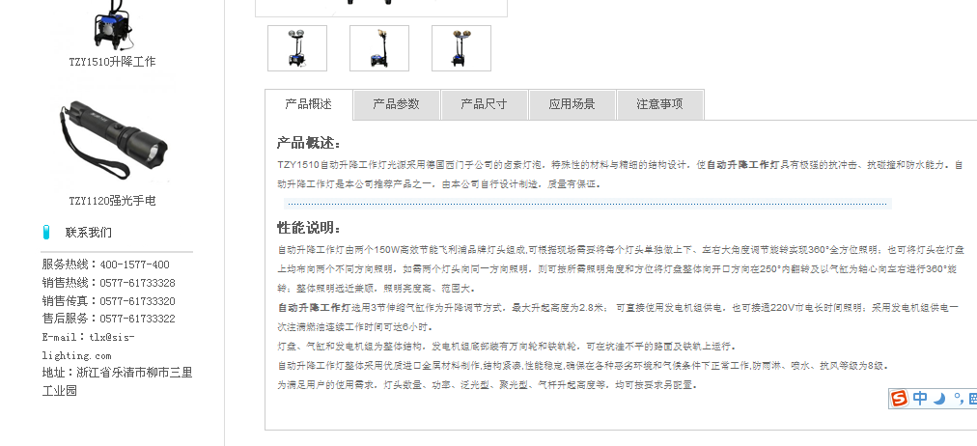2：每打开一个新的页面 鼠标移到产品缩略图的时候 会有尺寸变动的现象 如打开下面的链接试试
http://tlx1.325604.net/product/gudingshi/485.html
3：http://tlx1.325604.net/product/anzhuanfuj/471.html 这个页面的产品参数偏移了
4：http://tlx1.325604.net/product/zhuanye/394.html 无产品资料
http://tlx1.325604.net/product/zhuanye/397.html
http://tlx1.325604.net/product/zhuanye/396.html
http://tlx1.325604.net/product/zhuanye/395.html
http://tlx1.325604.net/product/gudingshi/374.html
http://tlx1.325604.net/product/list_3_6.html
http://tlx1.325604.net/product/gudingshi/393.html
http://tlx1.325604.net/product/gudingshi/371.html
5：http://tlx1.325604.net/product/list_3_6.html 这个页面 有一个产品名称是黑体
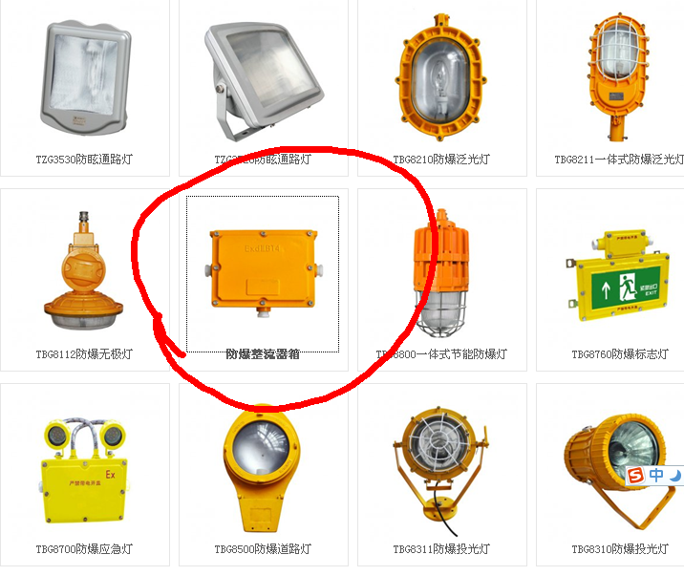
以上问题 如果是关于产品数据库的问题 可以先不做调整 等什么时候改数据库的时候一并调整。
6：http://tlx1.325604.net/case/ 左侧的推荐产品 名称变为产品导航了 产品是一样的 是不是标题弄错了。

